

INFORME DE PRÁCTICAS

PRÁCTICA 11 |  | COMPARAR NUMEROS
Apellidos | PEÑALVER FERNÁNDEZ
Nombre | ADRIÁN
Grupo | 1º MET | Curso | 2018/2019
Fecha de entrega

Enunciado:
- Copia el código y ejecútalo. Verifica que se cumple nuestro objetivo.
- Intenta escribir un algoritmo que sea capaz de encontrar el máximo de tres valores.

Solución:
1. Copia el código y ejecútalo. Verifica que se cumple nuestro objetivo.
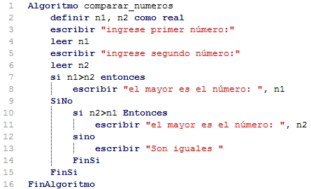

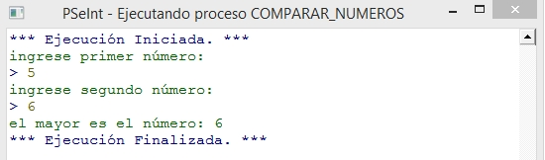
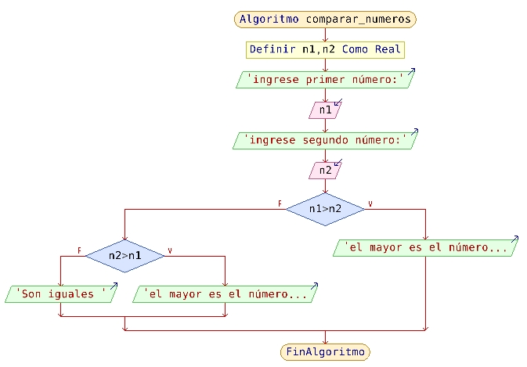
El programa funciona correctamente tal como especifica el enunciado.

2. Intenta escribir un algoritmo que sea capaz de encontrar el máximo de tres valores.
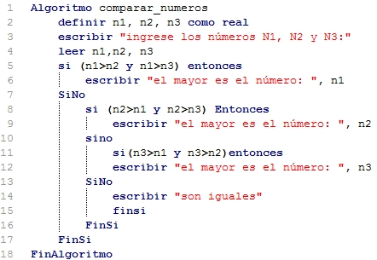
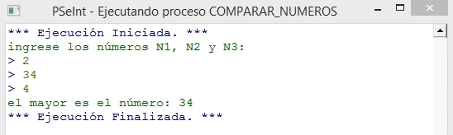
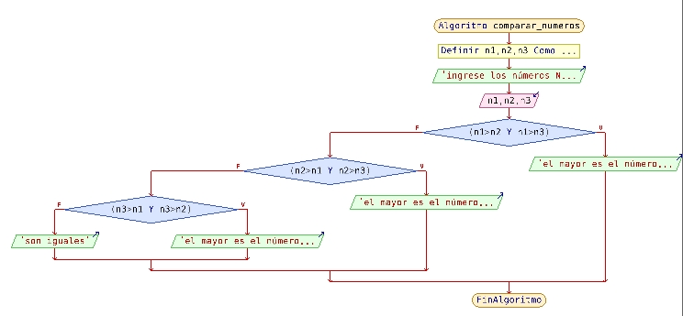

Tenemos que comparar los términos dos a dos y así cambiando los operadores lógicos podemos ver cual es el mayor de los tres.

